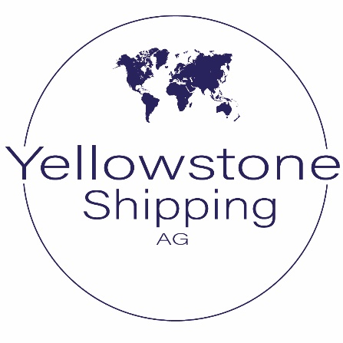
VERKLARING SCHADE

Naam | Klik hier om tekst in te voeren
Functie | Kies een item.
Bedrijfsnaam | Yellowstone Shipping AG
Scheepsnaam | Msc New Jersey
Datum van schade | Klik hier om tekst in te voeren
Plaats van schade | Klik hier om tekst in te voeren
Tijd van schade | Klik hier om tekst in te voeren
Betrokken partijen | Klik hier om tekst in te voeren
Plaatselijke omstandigheden | Zicht | Kies een item.
 | Wind | Kies een item.
 | Windrichting | Kies een item.
 | Neerslag | Kies een item.
 | Overige | Klik hier om tekst in te voeren
Toestand schip | Reis | Klik hier om tekst in te voeren
 | Belading met | Klik hier om tekst in te voeren
 | Diepgang | Klik hier om tekst in te voeren
 | Geladen (ton) | Klik hier om tekst in te voeren
Toestand haven/rivier | Omgeving | Klik hier om tekst in te voeren
Waterstand / pegel | Indien van toepassing | Klik hier om tekst in te voeren
Instrumenten | Piloot | Kies een item.
 | Handstuurwerk | Kies een item
 | Overige | Klik hier om tekst in te voeren


VERKLARING SCHADE

Omschrijving voorval
Klik hier om tekst in te voeren

Omschrijving schade
Klik hier om tekst in te voeren

Melding opgemaakt op …… | te …… | door ……
Klik hier om tekst in te voeren

